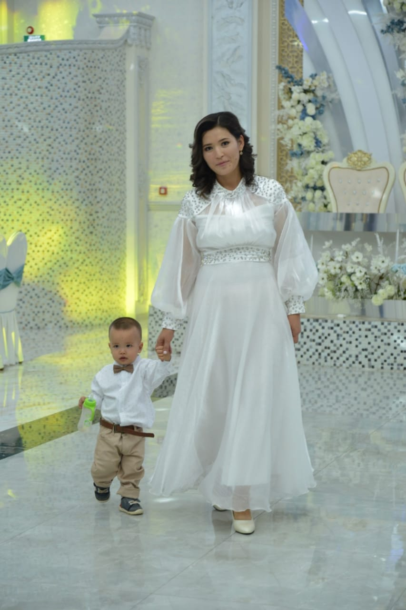

Аты жөні: Мусаева Айдын Баходирқызы

Білімі:Жоғары

Санаты: педагог- модератор

Оқу орны: М. Әуезов ат. ОҚМУ

Жетекшілік ететін сыныбы: 8

Стаж: 9 жыл

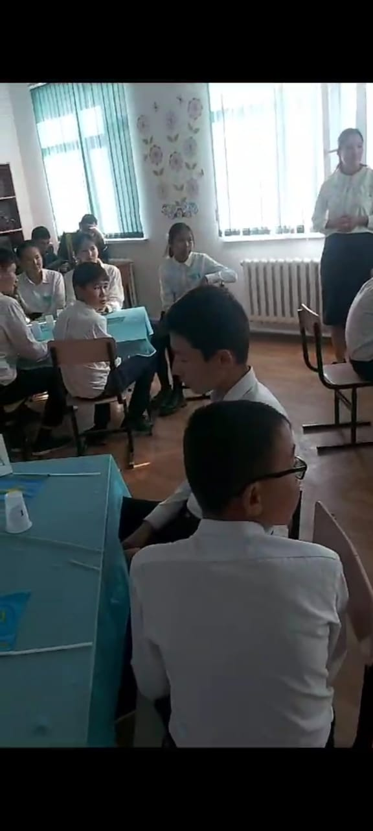 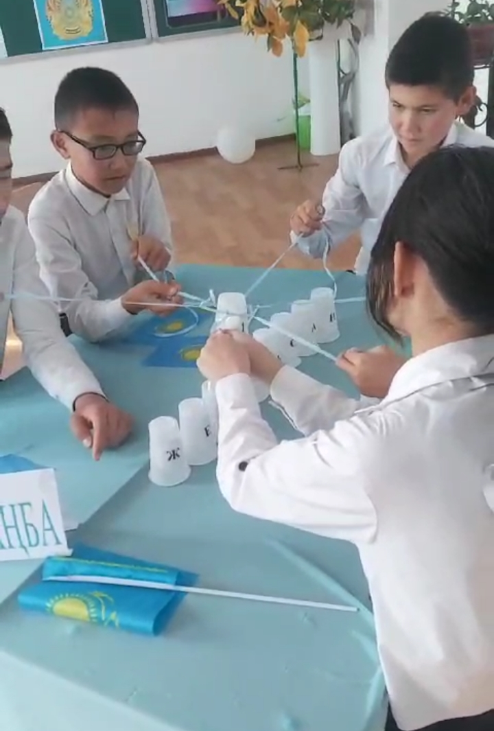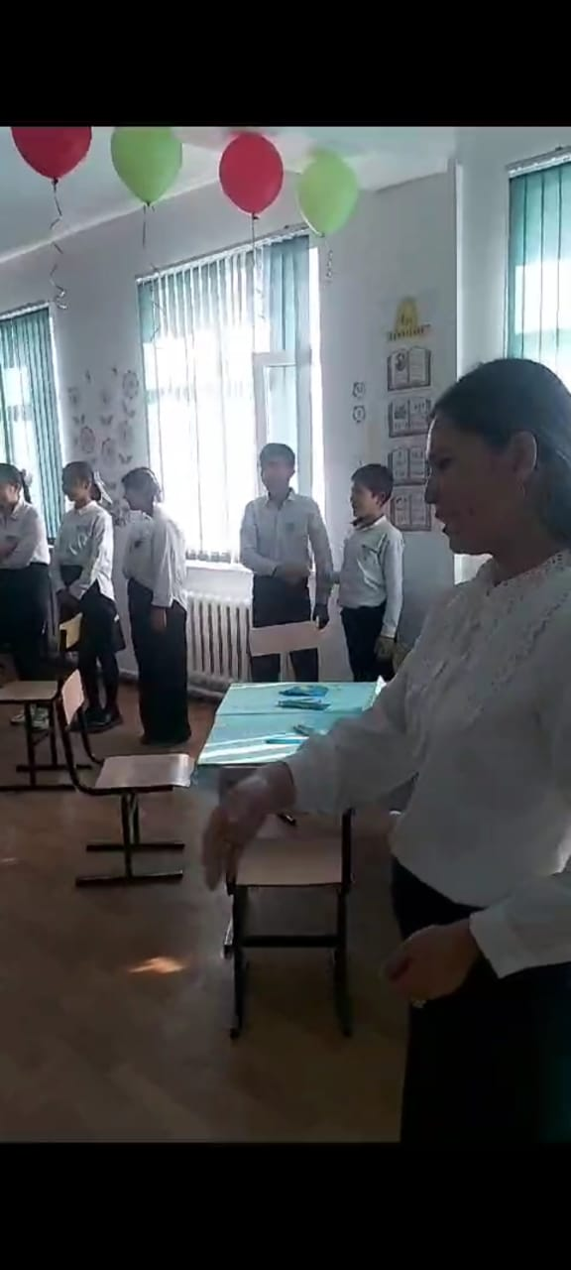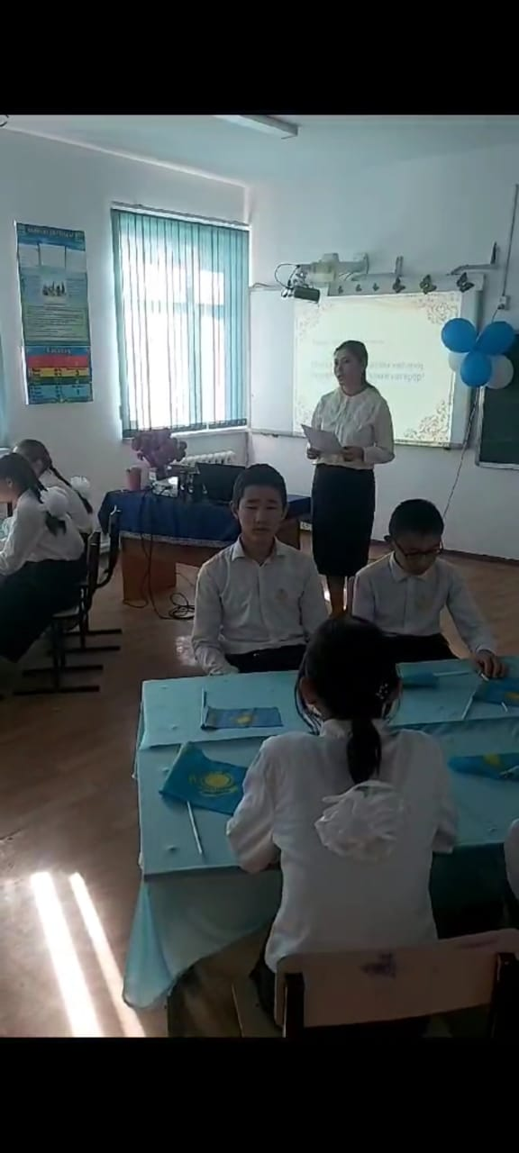

**«Ордабасы» жалпы орта мектебі коммуналдық мемлекеттік мекемесі**

***Тәрбие сағаты***

**Тақырып: «**Мен қазақпын, тірегімін жерімнің,

Ұланымын туын көкке көтерер!»

**Сынып:8**

**Сынып жетекшісі: Мусаева Айдын Баходирқызы**

2023-2024 оқу жылы

|  |  |  |
| --- | --- | --- |
| **Сабақ тақырыбы:** | Мен қазақпын, тірегімін жерімнің,  Ұланымын туын көкке көтерер! | |
| **Күні:** | 24.11.23ж | |
| **Сынып жетекші:** | Мусаева Айдын Баходирқызы | |
| **Сынып: 8** | Қатысушылар саны: | Қатыспағандар саны: |
| **Сабақтың мақсаты:** | Өз Отанына, туған жеріне деген сүйіспеншілігін арттыра отырып, елжандылыққа, ұлтын сүюге, еліміздің рәміздерін қастерлеуге тәрбиелеу | |
| **Сабақтың түрі:** | Дуэт сабақ | |
| **Құндылықтарды дарыту:** | Ұлттық мүдде | |
| Сабақтың барысы | | |

|  |  |  |  |
| --- | --- | --- | --- |
| **Сабақтың кезеңі/ уақыт** | **Мұғалім әрекеті** | **Оқушы әрекеті** | **Ресурстар**  **Сабақтың техникалық құрал-жабдықтары** |
| Ұйымдастыру кезеңі (5 мин) | **Сәлемдесу. Ынтымақтастық атмосферасын құру.** (5 минут)  «Республика! Ерікті ел – Қазақстан! Келді ақыры көп күткен жаз алыстан. Келді алыстан аңсатып, армандатып, Торды бұзған мен де бір мәз арыстан. Мен – айғақпын, ұстамын, ертегіге. Мен басымды иемін бүгінге, ертеңіме»,-дей отырып сіздерді 8-сыныптың «Мен қазақпын, тірегімін жерімнің,  Ұланымын туын көкке көтерер!» атты тәрбие сағатына қош келдіңіздер!  Сабағымыздың мақсаты: Өз Отанына, туған жеріне деген сүйіспеншілігін арттыра отырып, елжандылыққа, ұлтын сүюге, еліміздің рәміздерін қастерлеуге тәрбиелеу  Алдымен ынтымақтасу атмосферасын құрып, топқа бөлініп алайық. | Оқушылар мұғаліммен амандасады,түгенделеді, шаттық шеңберінде «Сәлем досым» әдісі амандасудың түрлерін көрсетеді, карточа таңдау арқылы 3 топқа бөлініп  орындарына отырады. | ҚР рәміздері,  Презентация,кітап, Энциклопедия, Қазақстан картасы |
| Сабақ басы (15 мин) | «Тәуелсіздік»жетістіктері туралы бейнематериал көрсетіледі  2 минут  «Пирамида» әдісі арқылы топтық жұмыс 5 минут  **«Ой ашар» кезеңі:** 5 минут  Жеке жұмыс : Classroom google платформасында тест жұмысын орындайды.  **Оқушылар берілген сұрақтарға жауап беру керек**  1.    Қазақстан Республикасы қандай мемлекет?  2.    Қазақстан Республикасының рәміздері?  3.     Әнұранның сөзін жазған кімдер?  4.    Қазақстан Республикасының мемлекеттік тілі  5.    «Ата заң» қашан қабылданды  6.    Төл теңгеміз айналымға енгізілген уақыт?  7.   Қазақстан тәуелсіздігін қашан алды?  8    Тыныштық пен байлықтың белгісі.  9.    Әлемнің біртұтас, мемлекет бастауы – отбасы ошағының белгісі.  10.    Қазақ халқының ұлттық мәдиниетінің белгісі.  **«Поэзия минуты» 5 минут**  **«Оянба, қазақ!» интернет желісінен вконтакте сайтынан алынған.**  Оянба, қазақ, оянба, Бұл неткен ұйқы, ой, Алла?! Тырс еткен дыбыс шыққанда Қашпаушы ма еді қоян да?!  Біз қоян емес, қасқырмыз, Албасты ұйқы басқырмыз! Сыртқы бір жүнді қампайтып, Аспанға ұлып, аш жүрміз…  Қасқыр боп жүріп ырылдап, Бастан ауды ма бүгін бақ?! Мысық боп, әлде, кеттік пе, Ұйықтай берер пырылдап…  Міржақып айтты, тұрмадың, Абайға мойын бұрмадың. Сатыла берсін қыздарың, Атыла берсін ұлдарың! | Оқушылар  «Тәуелсіздік»жетістіктері туралы бейнематериал көреді  Оқушылар бір ретті стакандармен сұрақтардың жауабын пирамида құру арқылы көрсетеді  **Оқушылар берілген сұрақтарға жауап беру керек**  **Дұрыс жауаптар**  **1. Егеменді**  **2. Әнұран, ту, елтаңба**  **3. Н. Назарбаев. Ж.Нәжмедиев**  **4. Қазақ тілі**  **Н.Ә. Назарбаев**  **4. 25 қазан**  **5. 30 тамыз 1995 жыл**  **6. 15 қараша 1993 жыл**  **7. 1991 жыл**  **8. Күн**  **9. Қыран, бүркіт**  **10. Ою – өрнек**  Абибулла Нұрасыл, Қыдырбай Алуа, Төре Кәусар, Өмірбай Данияр  Өлең жолдарымен сусындатады  1. Егемендік – иесімін  деген сөз, Көптен бері естілмеген ерен сөз. Екі тізгін, бір шылбырын өзі алған, Көркем жігіт болып осы келген кез.  2. «Тәуелсіздік» - ел болғанның белгісі, Басқа жұртпен тең жұлдызы, тең күші, «Тәуелсіздік» деген сөзден естілер, Ата жұрттың арғысы мен бергісі.  3.Армандарды жақындатып тым алыс, Біздің жаққа жеткен екен жылы ағыс. Тәуелсіздік – ел бақыты, ертеңі, О, халайық! Құтты болсын қуаныш! | Бейнежазба, А4 форматтағы қағаздармен, доп, дөңгелек, түрлі түсті-қаламдар.    Ноутбук, интерактивті тақта, смарт телефон (оқушының әрқайсында болу керек) |
| Ортасы (10 мин) | Елімізге кім болып септігіңді тигізесің?  Әскери саладағы мамандықтар бойынша таныстырылым | Оқушылар өздерінің алдағы қандай мамандық иесі болғысы келетінін айтады.  Видеороликті тамашалайды. | Бейнеролик |
| Соңы  (5 минут) | Еліміздің тәуелсіздігін қорғайтын, ақ найзаның ұшымен елді жаудан қорғайтын батыр ұландарымен қайсар қыздары болатындарыңа сенімдімін! | **Ән:** «Мен қазақпын» | Музыка қосылады |